Experimentos de Métodos de Busca através do Uso do Aplicativo Demonstration.jar

1)Considere os oito pontos indicados a seguir no diagrama dos estados.

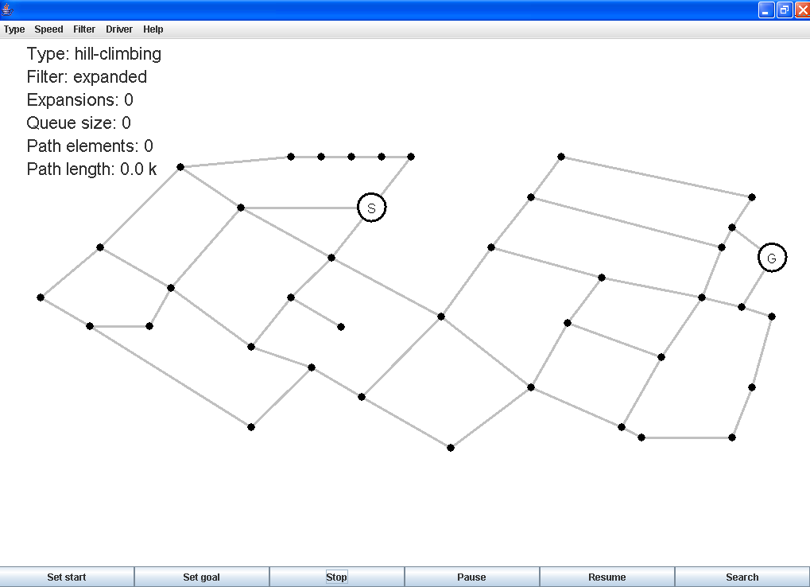
1
2
3
4
5
6
7
8

Search Demonstration

The purpose of this demonstration is to help you develop intuition for how various search methods perform. The particular problem solved is that of finding paths through a map of part of Cambridge, Massachusetts.
The Type menu item on the menu bar provides access to a variety of search methods. The Speed item enables you to alter how fast the search movie plays. The Filter item allows you to eliminate from consideration partial paths that have already been either enqueued or extended (same as expanded).
If you press the Set start button, and click near a node, that node will become the starting position; if you press the Set goal button, then click near a node, that node becomes the goal. Search initiates search. Other buttons have obvious purposes.

2)Os itens do menu Type tem qual finalidade?

3)O menu Filter tem três opções: None, Enqueued, Expanded. Como cada uma delas afeta a execução das buscas?

4)Preencha a Tabela 02, considerando as seguintes condições:
a)A tabela 01 fornece os pontos A, B, C, D e E para cada uma das equipes;
b)Para cada um dos trechos selecionados, por exemplo, 2-5, selecione-os no aplicativo como estado inicial e final respectivamente, e execute o método de busca indicado, com as opções Driver = Beginner e Filter como None. Anote os resultados obtidos em termos de Nós expandidos, Tamanho da fila, Tamanho da solução e Distância da solução;
c)Realize o procedimento anterior para cada um dos métodos de busca para cada um dos trechos indicados (anotando o trecho na tabela);
d)Preencha a tabela 03, com as médias, desvio padrão e fator de ramificação de cada um dos métodos testados;
e)Conclua o relatório comparando os diversos métodos e suas características baseados nos índices obtidos na etapa anterior (tabela 03). Não se esqueça de analisar os resultados baseados nas médias e desvio padrão obtidos, levando em conta os testes estatísticos de teste de hipóteses para determinar se há diferença significativa entre eles.

Tabela 01 – Lista dos Pontos a serem trabalhados por cada equipe
Equipe | Pontos
1 | A = 1; B = 2; C = 3; D = 4; E = 5
2 | A = 6; B = 7; C = 8; D = 1; E = 2
3 | A = 3; B = 4; C = 5; D = 6; E = 8
4 | A = 8; B = 1; C = 2; D = 3; E = 4
5 | A = 5; B = 6; C = 7; D = 8; E = 1
6 | A = 2; B = 3; C = 1; D = 7; E = 4
7 | A = 7; B = 5; C = 4; D = 2; E = 6
8 | A = 4; B = 8; C = 6; D = 5; E = 7
9 | A = 3; B = 7; C = 4; D = 2; E = 1
10 | A = 5; B = 2; C = 8; D = 3; E = 7
11 | A = 8; B = 3; C = 4; D = 6; E = 1

Tabela 02 – Resultados Obtidos
Origem-Destino | Método de Busca |  | Nós expandidos | Tamanho da fila | Tamanho da solução | Distância da solução
A – B | Largura
A – B | Profundidade
A – B | 1º. Melhor
A – B | A*
A – C
A – D
A – E
B – C
B – D
B – E
C – D
C – E
D – E
B – A
C – A
D – A
E – A
C – B
D – B
E – B
D – C
E – C
E – D

Tabela 03 – Resultados comparativos entre os métodos (*)
Método | Nós expandidos | Tamanho da fila | Tamanho da solução | Distância da solução | Fator de ramificação
Largura
Profundidade
1º. Melhor
A*

(*) Represente os resultados usando a média e o desvio padrão.

5)Conclusões Gerais:

6)Pesquise os métodos indicados abaixo, descrevendo suas características e apresentado o algoritmo correspondente:
a)Subida da montanha (em inglês “hill climbing”);
b)Busca em feixe (em inglês “beam search”);
c)Método de busca Tabu (em inglês “tabu search”).

